3월 28~31 피드백

1.
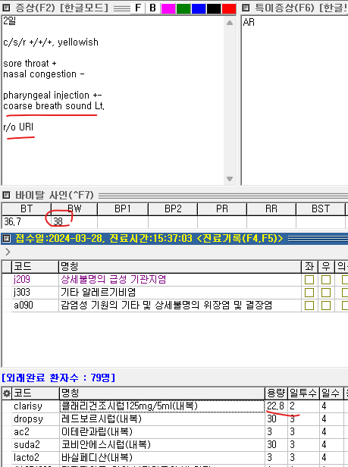
9세 38Kg 환아입니다. Clarisy 용량 주의해야 합니다. 보통 성인용 clari, clari2 코드로 잡혀있는 알약 두 가지가 각각 250mg, 500mg BID로 복용하는 약입니다. 그래서 clarisy도 보통 최대 용량을 BID라서 20으로 보고 있습니다.
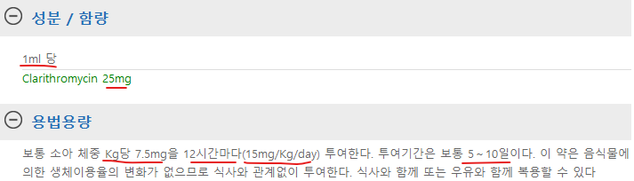
Clarithromycin에 대한 용법용량을 보시고 15mg X 38Kg / 25mg / 2 = 22.8로 나왔지만 10ml가 성인용 250mg 약과 용량이 같아지니 항상 성인용 약과 비교해서 최대 용량을 보셔야 합니다. 사실 상황에 맞춰서 약 용량을 결정해야 하지만 보통 일반 1차 진료 상황에서 이 이상을 써야하는 경우는 거의 없다고 보시면 됩니다. 따라서 용량 20으로 잡아주시면 됩니다.

2.
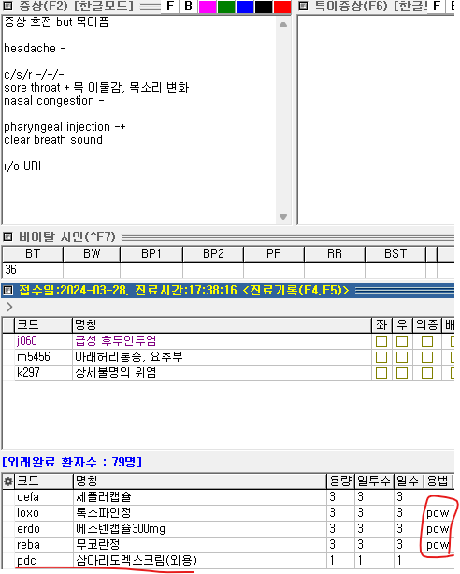
33세 남환입니다. 알약 복용이 어려운 경우라면 특이증상에 적어주시면 더 좋을 것 같습니다. 그리고 pdc 리도멕스가 나갔는데 관련 피부질환에 대한 상병이 없어서 l309상세불명 피부염이나 l500 알러지성 두드러기 같은 상병을 추가해야 합니다.
pow라고 용법은 나갔는데 우클릭 – 가루약 체크가 안되어 있습니다.

3.
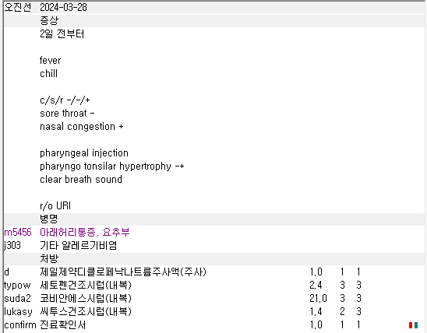
7세 11개월 환아입니다. 우선 메인 상병이 빠졌는데 진료확인서까지 나가서 문제가 있을 수 있겠네요.
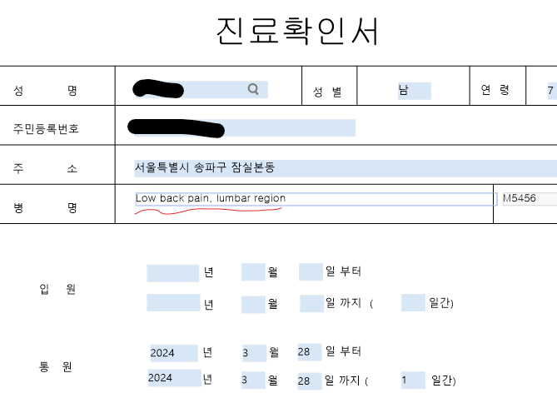

그리고 더 문제가 되는 건 디클로페낙 용량입니다. 7세 11개월 23Kg인데 한 앰플이 다 들어가면 성인용량이고, 성인들도 쇼크 아주 가끔 올 수 있기 때문에 디클로페낙은 항상 주의해야하는 약입니다. 이정도면 1/3 ~ 1/2 정도에서 용량을 결정하면 될 것 같습니다. im을 꼭 원하는 경우가 아니면 교차복용 가능한 dexisy 를 추가하는게 낫습니다. 39도 중반~40도 정도 나오면 열 때문에 ER 가는 경우도 생기니 그럴 때에 놔주시는게 안전할 것 같습니다. 카페에 소아 디클로페낙 용량 있으니 찾아보세요~

4.
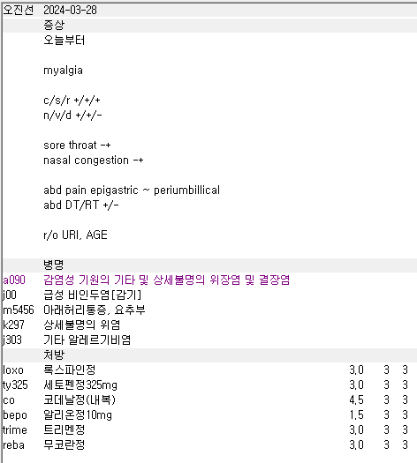
URI에 대한 P/Ex가 없습니다. 또한 16세 남환이었고 36.9도의 정상체온이라 혹시 염증이 너무 심했거나 고열, 심한 근육통 등의 요소가 있었다면 NSAIDs+AAP도 좋겠지만 목에 염증도 증상처럼 거의 없었다면 ty만 써주는게 위장장애도 줄이고 약 개수도 줄여서 편할 것 같습니다.

5.
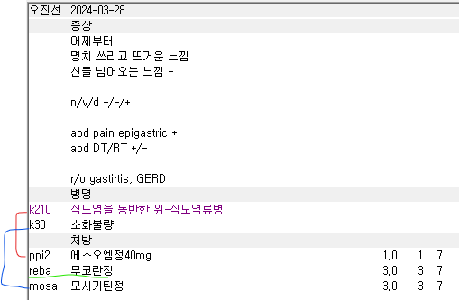
Ppi 쓰실 때 상병이 자주 틀립니다. Ppi/ppi2 입력하면 나오는 GERD 상병, reba 입력시 들어가는 k297 위염은 지우지 말아주세요. Mosa는 k30소화불량, r11구역/구토, k58 IBS 에 사용 가능합니다.

6.
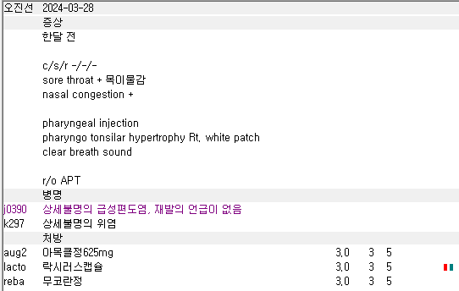
18세 남환입니다. 혹시 NSAIDs나 기타 대증약이 빠져야하는 이유가 있다면 차트에 꼭 적어주셔야 다음 진료에 차질이 없습니다.

7.
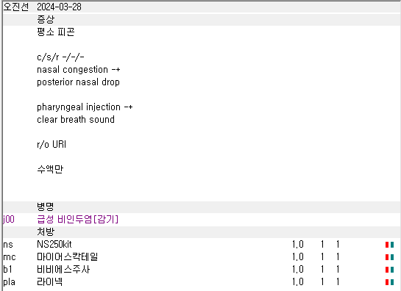
이러한 경우 어쨌든 URI를 의심할 만한 증상과 소견이 있었기 때문에 j00감기도 잘 잡아주셔서 실비에 대한 방어를 조금이나마 할 수 있겠습니다. 다만 금기이거나 환자가 원하지 않는 경우가 아니라면 트라덱사 반반과 같은 주사제를 믹스해주는 것이 수액이 치료 목적으로 들어갔다는 것을 좀더 명확하게 할 수 있습니다.

8.
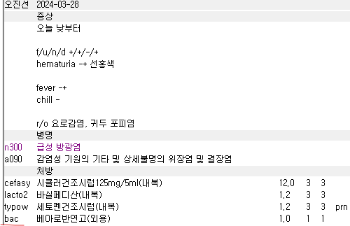
무피로신 항생제 연고 사용 시에도 관련 상병이 필요합니다. 자동으로 붙는 t793 상처감염 이외에도 l309상세불명 피부염이나 impression으로 잡아주신 귀두포피염도 가능합니다.
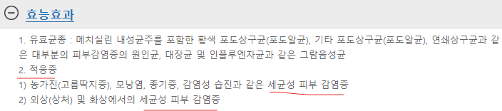

9.
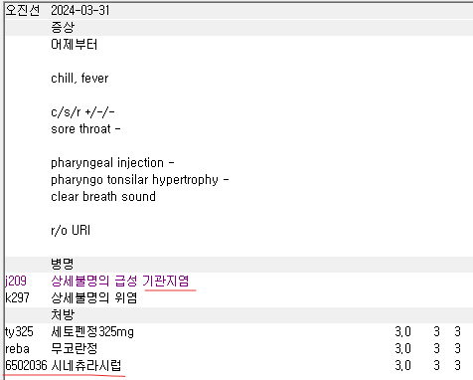
10세 남환입니다. 시네츄라 용량은 너무 잘 맞춰주셨는데 시네츄라가 아이들한테는 상기도 질환이나 만성 염증성 기관지염에 사용 가능하고, 성인은 상기도나 급성 기관지염에 사용 가능합니다. 그래서 이 케이스에서는 12세 미만이라 co/cosy 사용이 안되니 drop으로 주시면 됩니다. 아니면 상병을 j00감기나 j060후두인두염 같은 상기도 상병으로 잡아주셔야 합니다.
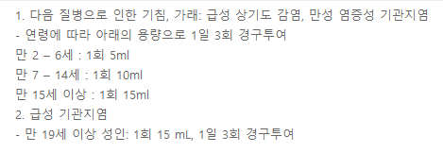
사실상 아이들은 상기도 질환에만 된다고 보셔도 될 것 같습니다.

10.
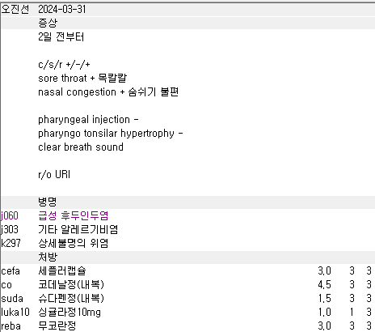

인후 발적이나 편도에 이상이 있다든지 뭔가 염증이 많이 올라와 있는 소견이 보이지 않아 NSAIDs나 AAP를 빼신 것 같습니다. 이러한 경우라면 감기 바이러스가 들어왔다가 거의 소실되고 회복되는 중간 단계다 보니 보이는 염증 소견은 거의 없지만 환자가 느끼는 불편감은 이제부터 없어질거라, 증상에 맞게 약을 넣어주시면 환자들이 약 봉투를 보면서 목 아플 때 먹는 약이 어디에 있는지 찾지 않을 겁니다. 그래서 부담되시면 ty325 정도 써주시거나 ty 하나 넣어주시면 compliance가 좋아집니다. 물론 금기이거나 위장장애가 심해서라든지 DUR 상 중복이라면 상관 없구요.

11.
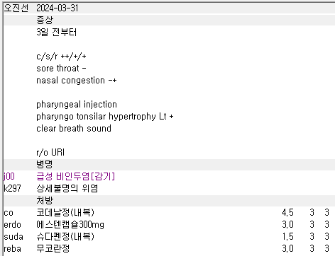
이건 반대의 케이스입니다. 인후발적과 같이 염증이 있을 수 있는 소견들도 있으니 NSAIDs 같은 것들이 들어가면 더 좋겠죠.

12.
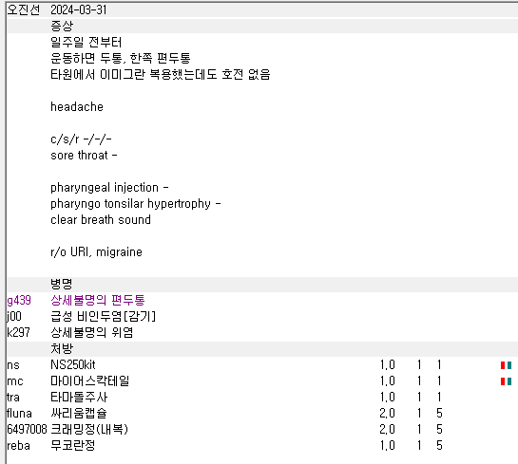
우선 편두통의 급성기에 쓰는 약들은 주로 크래밍 같은 ergot제제, triptan, NSAIDs, AAP 등이 있고, 최근에는 CGPR 차단제나 디탄 등의 약들도 나오고 있습니다. 그리고 예방약으로는 flunarizine, topiramate를 주로 사용합니다. 지금의 경우 이미그란 sumatriptan에 호전이 없으니 다른 triptan을 써볼 수 있으나 효과 담보하지 못해 아예 크래밍 같은 고전적인 약을 사용해도 좋은 것 같습니다. 그런데 flunarizine은 루틴하게 내진 마세요. 타원에서 예방약 처방 시에 지속복용 하도록 잡아놓은 것이라 repeat가 아니면 초처방으로는 권장하지 않습니다. 참고로 triptan은 NSAIDs, AAP다 같이 사용해도 삭감이 없고, 크래밍은 NSADIs나 AAP 중 하나만 병용 가능합니다. 그리고 편두통에서 NSAIDs 사용 시 naproxen이 가장 효과가 좋다고는 하지만 사람마다 차이는 있으니 참고해주시면 감사하겠습니다.

13.
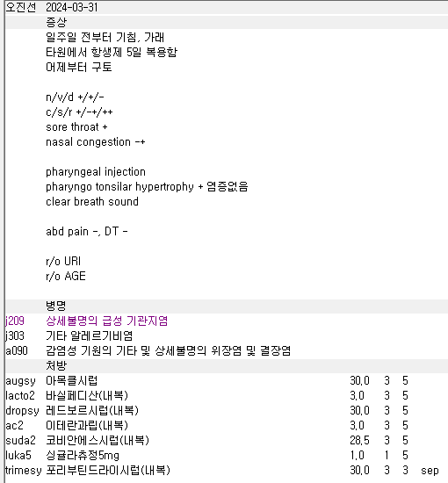
이건 틀린 내용은 없는데 팁 하나 설명드리려고 가져온 케이스입니다. 5세 11개월인데 몸무게가 벌써 30Kg이다보니 약 용량들이 많아졌네요. 감기약만 해도 한 번에 액체류만 거의 30ml라서 혹시나 약 용량을 줄이시려면 dropsy -> umk 움카민 제제(pelargonium)로 변경하면 좋습니다.
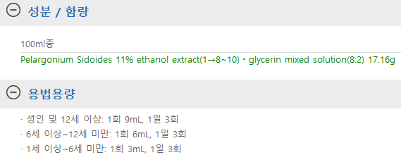
연령별로 용량이 딱 정해진 약이라 저 만큼만 사용해야 합니다. 5세이니 총량 9ml면 됩니다. 물론 약효라든지 환자의 선호도를 보고 결정하시면 됩니다. 아니면 성인용 약을 갈아서 줄이는 방법도 있지만 맛이 엄청 써지기 때문에 권장하지는 않습니다.

14.
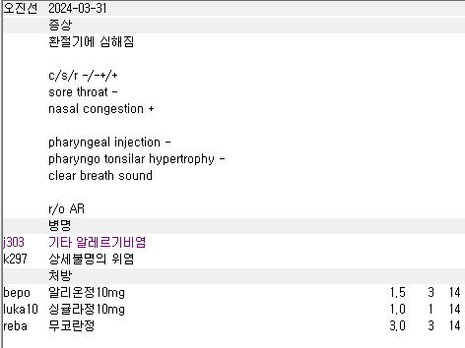
단순 알러지 비염 약들에는 rebamipide 같은 위장약이 보통 필요하지 않아 빼주셔도 됩니다. 그리고 bepo는 감기에 처방 시 TID로 다른 약들과 맞추기 위해 1.5T씩으로 설정되어 있지만 1T BID로 복용하는 약이기도 합니다. 비슷한 약으로는 olo 코드의 olopatadine이 있습니다.
그래서 보통 환절기에 비염으로 항히스타민 장기 복용하는 분들은 QD 약인 ceti/씨잘(levocetirizine), fexofenadine(알레그라)와 같은 약 + luka4/5/10 으로 하루 한 번 지속 복용을 할 수 있습니다. 아니면 아침 저녁으로 하루 1~2회 증상 정도에 따라 복용하도록 낼 수도 있습니다.
Bepo/olo + lukabid 처럼요. Lukabid는 luka10의 bid 제제라서 아이들은 안됩니다.

15.
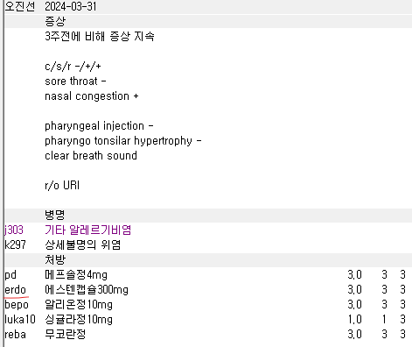
비염 상병에는 erdo 삭감됩니다.

16.
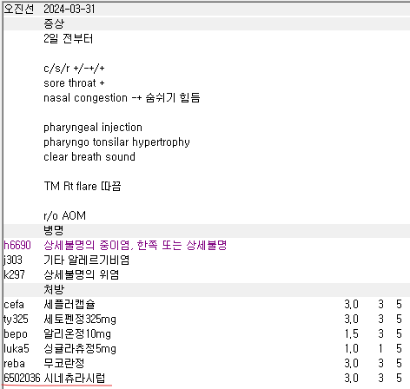
8세 30Kg 환아입니다. AOM 상병에 co/erdo/suda와 같은 기본 호흡기 질환의 대증약은 사용 가능합니다. 다만 시네츄라는 8세 아이라면 반드시 상기도 상병이나 만성 염증성 기관지염 상병이 필요한 약이라서 차라리 중이염 상병을 호흡기 상병으로 변경하는게 낫습니다.

17.
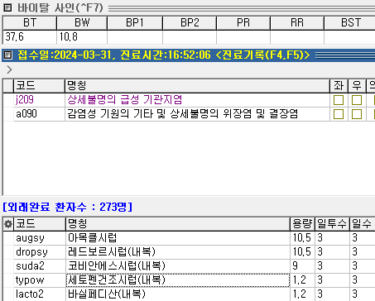
13개월 10.8Kg 환아입니다. 이런 경우에는 typow, lacto2를 총량 1이나 0.9로 주셔도 됩니다. 1.2는 조금 많을 수 있거든요.
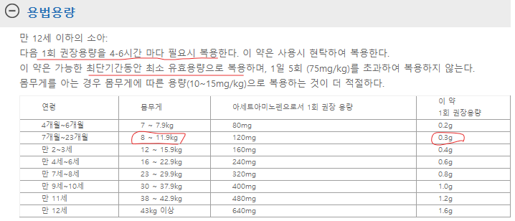
물론 아주 저기에만 맞출 필요는 없습니다만, 6개월~2세까지의 어린 아이들은 조심하는게 아무래도 낫겠죠.

18.
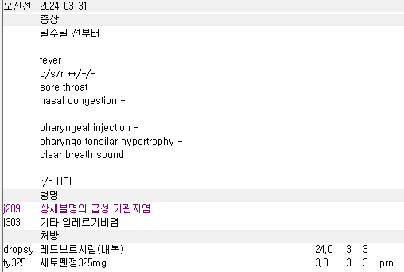
7세 25kg 환아입니다. Ty325 해열제만 알약으로 나갔는데 이에 대한 차팅이 없어서 같이 사유를 적어주시면 다음 진료에 도움이 될 것 같습니다.

19.
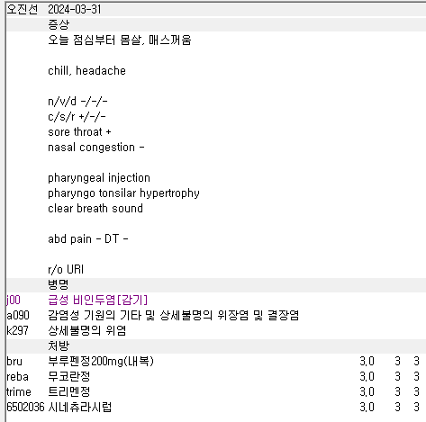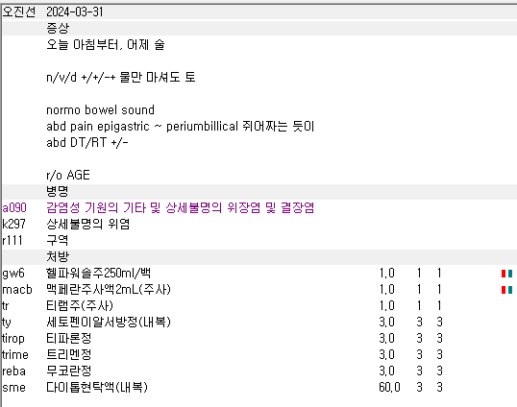
Reba는 위염, trime는 위염/장염/구역구토/소화불량, tirop는 위염/장염 상병이 필요합니다.
첫 케이스에서는 impression에도 없으니 a090 장염은 불필요합니다.
두 번째에서는 macb로 구역 상병이 꼭 필요한 맥페란이 비급여 처리되어 있어 관련 상병은 빼주셔도 됩니다. 심평원으로 넘어가지 않으니깐요. 그래서 구역이 불필요 상병이 됩니다.

20.
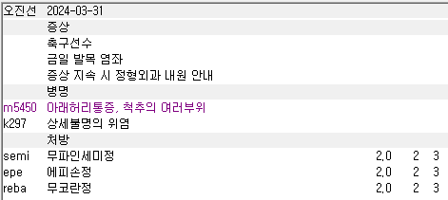
프로 선수들의 경우 항상 도핑을 주의해야 합니다. 이번 케이스는 문제의 소지가 다분합니다. 이번부터 tramadol이 시즌 중에는 사용하지 못하게 되어있거든요. 그래서 항상 KADA 홈페이지에서 확인 후에 처방을 하셔야 합니다.

21.
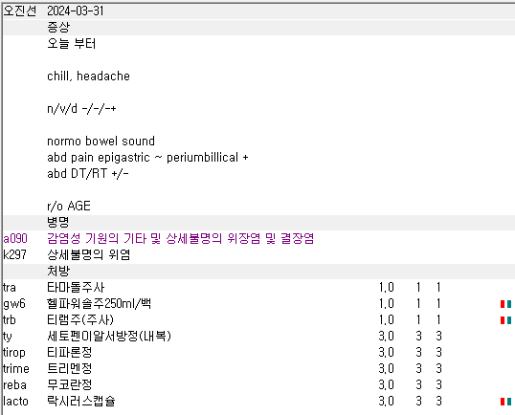
Tra를 급여처리 하셔서 r51 두통 같은 상병이 추가로 필요합니다. 차라리 trab, tr로 내주세요.

22.
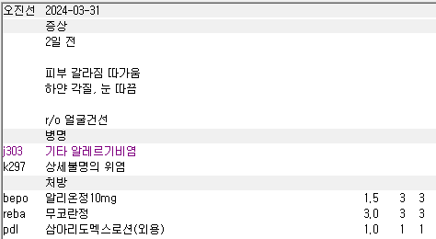
메인 상병을 꼭 신경써주세요. 비염이라 pdl 로션은 삭감됩니다. 그리고 위의 경우라면 꼭 TID로 내야하는 경우가 아닌 것으로 보여져서 반알씩 보다는 bepo를 1T bid로 효과도 높이고 복용 횟수로 줄이는 게 나을 것 같습니다.

23.
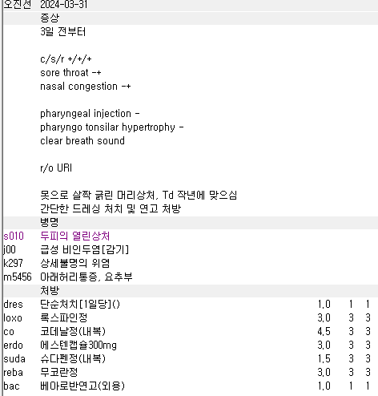
이건 수정을 먼저 해버렸는데요, dres와 같은 처치 코드는 위에 두시면 보기 편합니다. bac무피로신 연고는 s코드로 시작하는 ~상처에도 사용 가능합니다.

24.

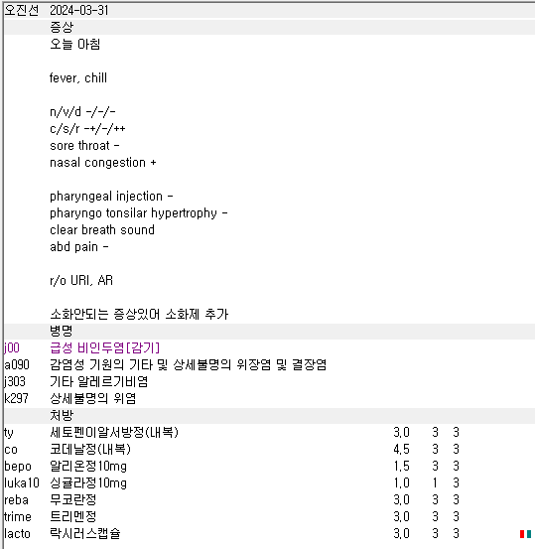
장염 상병이 불필요 합니다.

25.
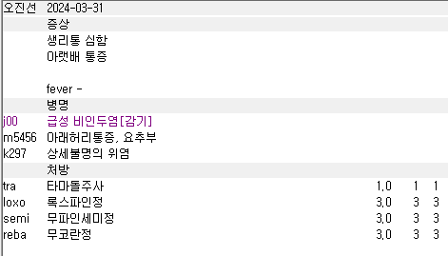
생리통 관련 상병으로 잡아주세요. 루틴하게 j00으로 밀고가면 안됩니다. ‘월경통’으로 검색하면 됩니다. 보통 상세불명의 월경통을 잡아주고 있습니다.

26.
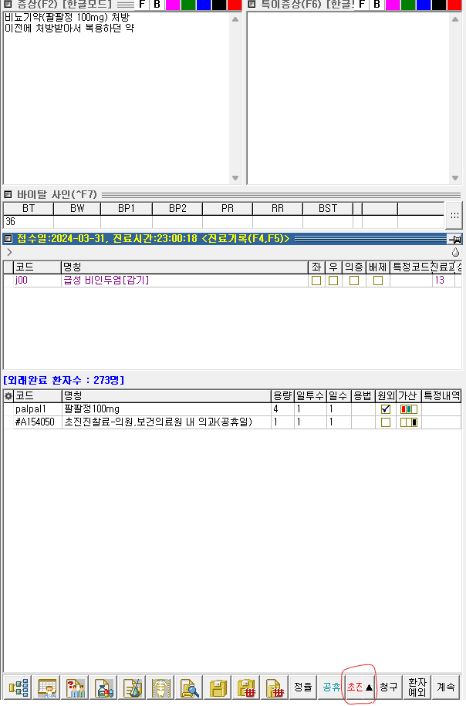
아마 접수 단계에서는 다른 질환으로 왔다고 하고 안에서 팔팔정을 받은 모양입니다. 일반으로 접수가 되어야 합니다.

